Оплачивайте начисления за образовательные услуги новым удобным способом.

Уважаемый родитель!

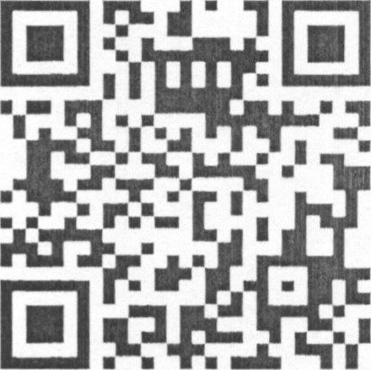На региональном государственном портале uslugi.udmurt.ru появилась возможность оплаты за образовательные услуги.

# Как оплатить начисление

1. Открыть Региональный Государственный портал uslugi.udmurt.ru или отсканировать QR код.
2. Выбрать пункт меню «Оплата».

З. Ввести логин и пароль (такой же как для госуслуг).

1. Ввести «Лицевой счет»* Учащегося (для ввода перейдите на вкладку «Документы» и в блоке «Образование» нажмите на карточку «Добавить лицевой счет»).
2. Выбрать начисления в разделе «Платежи» и перейти к оплате (возможна оплата сразу нескольких начислений).

# Как оплатить начисление БЕЗ комиссии

1. Оформить Виртуальную карту на портале https://uslugi.udmurt.ru/pay/, нажав на баннер на главной странице.
2. Проверить свои данные и ввести код из СМС.

З. После оформления придет СМС с реквизитами карты.

1. Можно оплачивать любые начисления БЕЗ комиссии в течение 6 месяцев после оформления карты. Далее комиссия будет составлять 0.7%.
2. Оформление, обслуживание и пополнение Виртуальной карты бесплатно. Пополнить карту на портале возможно БЕЗ комиссии с карты любого банка.

*«лицевой счет» учащееося указан в квитанции, выданной в образовательном учреждении. для получения начислений на постоянной основе дам нужно ввести счет один раз.